- Những tài liệu đã nhập rồi: Phần mềm Không cho phép chỉnh sửa
Cần phải có nút chỉnh sửa, xóa
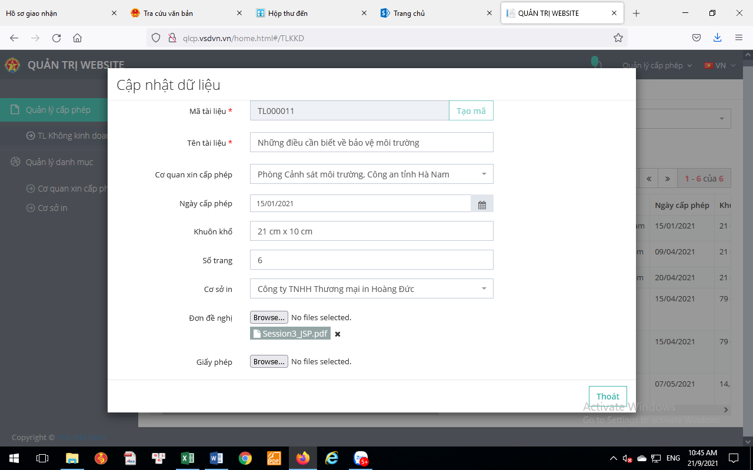

- Những tài liệu tạo mới: Phần mềm Không cho phép cập nhật thông tin
Đề nghị Có nút “lưu”
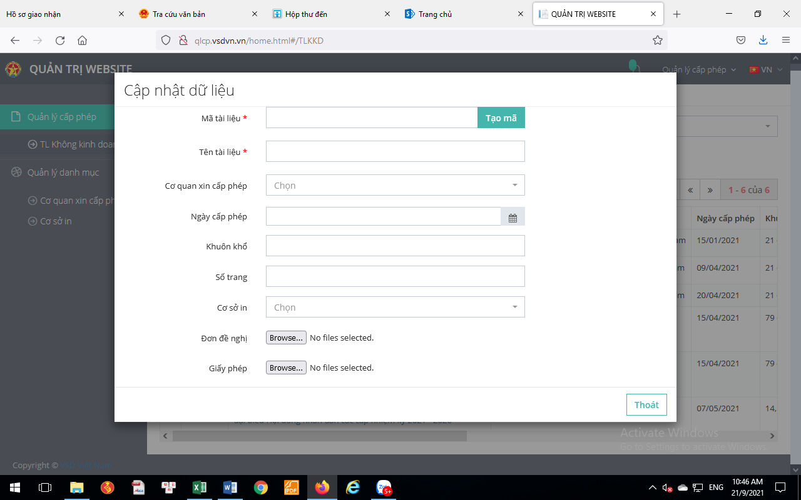

- Tại trường thông tin “Cơ quan xin cấp phép” và “Cơ sở in”
Đề nghị cho phép nhập thông tin bằng cách gõ vào
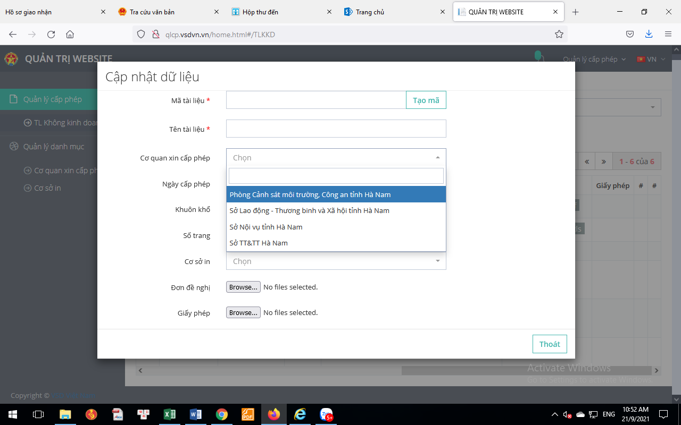

- Khi tìm kiếm xong: Phần mềm có thể cho xuất ra file excel hoặc word
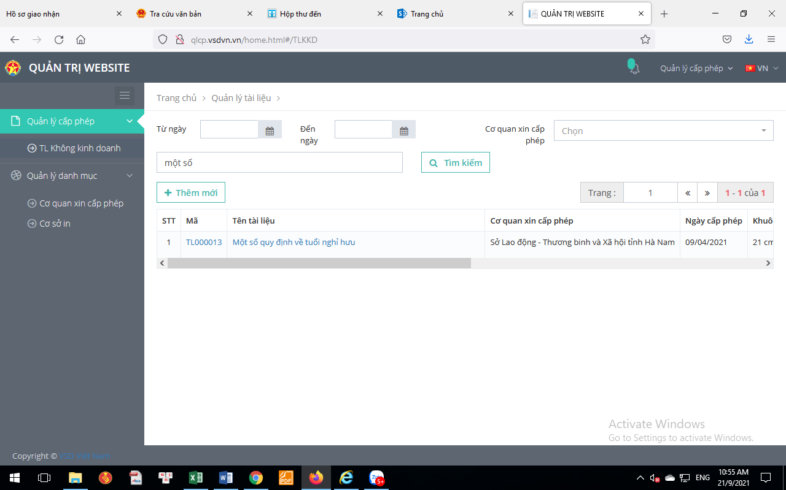

- Chỉnh phần Quản trị websie đánh dấu thành: Quản lý cấp phép xuất bản tài liệu không kinh doanh
